Алгоритм обращения в Генпрокурору:
1. Переходите по ссылке https://epp.genproc.gov.ru/web/gprf/internet-reception/personal-receptionrequest
или в любом поисковике вбиваете - "генпрокурор обращение" и переходите по первой ссылке.

2. Кнопка - "Продолжить без авторизации"

3. Листаем вниз, в окошках выбираем "Генеральная прокуратура Российской Федерации"
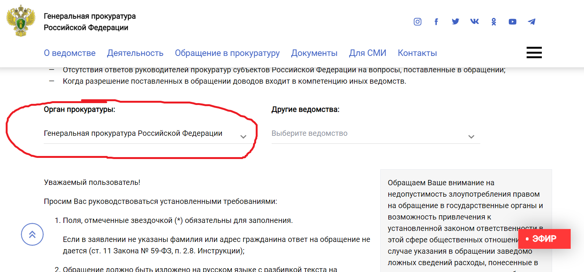

4. Листаем вниз, жмем на кнопку - "Согласен"
5. На странице "Сведения об авторе" заполняем:
– Физическое лицо (гражданин)
– Обращение общего характера
– Пишем свою Фамилию, Имя и Отчество
– Регион в котором нарушены права - "Российская Федерация"

6. На странице "Контакты автора" пишем свою электронную почту, домашний адрес и телефон в соответствующих окошках

7. На странице "Тема и текст обращения"
– Тематика обращения: "О нарушении законодательства о государственной и муниципальной службе, в том числе коррупционных проявлениях"
– Текст обращения (текст ниже)

8. Подтверждение и отправка
– Проверяем всю информацию заполненную ранее
– Ставим галку в окошке о согласии на обработку персональных данных
– Вбиваем цифры в проверке "Код подтверждения", что заполнял не робот
– Жмем "Продолжить"

9. После подтверждения на адрес электронной почты, указанной в обращении, придет письмо со похожим содержанием:
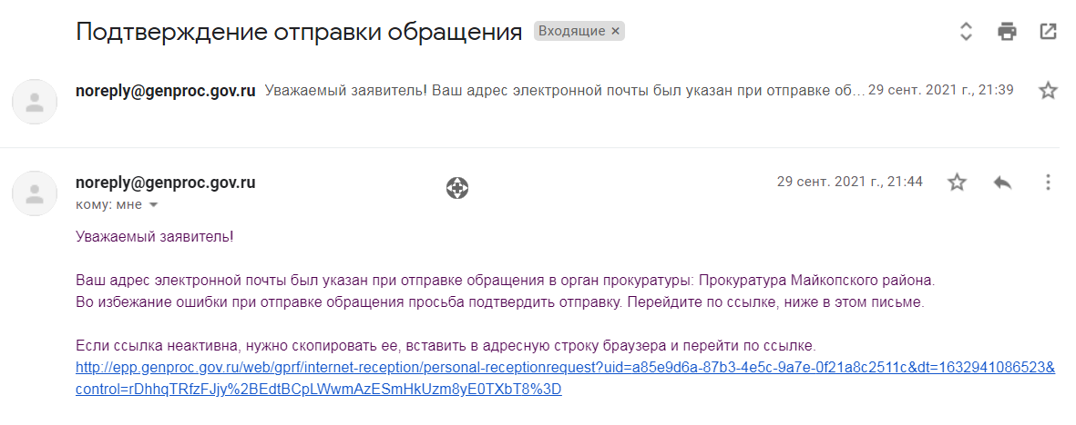
Необходимо будет перейти по ссылке, чтобы подтвердить свое обращение.

10. После подтверждения обращения на тот же адрес электронной почты должен прийти номер регистрации Вашего обращения. Это значит, что обращение зарегистрировано в Генеральной прокуратуре и принято к рассмотрению.

11. Как закончите с обращением - пришлите нам скрин номера зарегистрированного обращения, чтобы мы понимали, сколько удалось направить обращений Генеральному прокурору!

ВНИМАНИЕ!
Если на Вашу почту не придет номер регистрации в течение суток - необходимо будет повторить отправку обращения Генеральному прокурору сначала, т.к. возможно произошел сбой в системе регистрации обращения.

12. Далее. Ваше обращение будет рассматриваться в течение 30 дней, и если обращение не спустят в другие ведомства, через 30-40 дней Вы получите ответ заказным письмом на Ваш домашний адрес.

13. Сделайте фото ответа и пришлите на нашу почту lagonakilive@gmail.com или в любую нашу соц.сеть @lagonakilive

ЕСЛИ у Вас в ходе отправки Вашего обращения возникнут трудности - пишите так же на нашу почту lagonakilive@gmail.com или в любую нашу соц.сеть @lagonakilive

ТЕКСТ ОБРАЩЕНИЯ ГЕНЕРАЛЬНОМУ ПРОКУРОРУ РФ:

Генеральному прокурору Российской Федерации Краснову Игорю Викторовичу
Заявление
Уважаемый Игорь Викторович!
Прошу всестороннего рассмотрения моего обращения! Создается опаснейший прецедент в Республике Адыгея и в Краснодарском крае по фактическому снижению природоохранного режима особо охраняемой территории Федерального значения! Проект нового положения о Кавказском государственном природном биосферном заповеднике - это катастрофа всей уникальной экосистемы находящейся под охраной ЮНЕСКО. Прошу Вас взять это дело под личный контроль!
20 августа 2021 г. на сайте regulation.gov.ru был опубликован проект нового Положения о Кавказском государственном природном биосферном заповеднике для общественного обсуждения [1] (далее проект нового Положения). При этом был нарушен порядок принятия данного нормативного акта. Кроме того, содержание опубликованного проекта документа может нарушить ряд законодательных и иных нормативных актов Российской Федерации. В случае принятия проекта Положения будет узаконено капитальное строительство почти на 3000 гектарах земель заповедника и на 1500 гектарах земель биосферного полигона (который является частью заповедника), будут разрешены рубки реликтового леса под видом санитарных, будет легализована охота (через введение понятия регуляции охотничьих ресурсов), будет полностью отстранен научный отдел от принимаемых на территории заповедника решений, станет возможным нарушение территориальной целостности или изменение статуса отдельных участков заповедника, будут возможны действия, изменяющие гидрологический режим земель и нарушение почвенного покрова и т.д. Все это может привести к нарушениям Конституции Российской Федерации, указам Президента Российской Федерации, Федеральному законодательству.

Следует отметить некоторые пункты из действующего Положения [2], исключенные из проекта нового Положения:
Из главы 1. "Общие положения" были исключены следующие пункты:
"1.3. Заповедник руководствуется в своей деятельности Конституцией Российской Федерации, федеральными законами, указами и распоряжениями Президента Российской Федерации, постановлениями и распоряжениями Правительства Российской Федерации, иными законодательными и нормативными правовыми актами, если иное не предусмотрено Федеральным законом Российской Федерации № ЗЗ-ФЗ от 14.03.1995 г. "Об особо охраняемых природных территориях", нормативными правовыми актами Министерства природных ресурсов и экологии Российской Федерации (далее - Минприроды России), а также настоящим Положением.
1.4. Земля, природные комплексы и объекты, а также имущество заповедника располагаются на территории Краснодарского края, Республики Адыгея и Карачаево-Черкесской Республики (Приложения № 1 и 2). Расположение земель заповедника на территории трех субъектов Российской Федерации не может быть основанием для нарушения территориальной целостности или изменения статуса отдельных участков заповедника."

Из главы 2. "Задачи заповедника" были исключены следующие пункты:
"2.1. На заповедник возлагаются следующие задачи:
д) участие в государственной экологической экспертизе проектов и схем размещения хозяйственных и иных объектов;
ж) апробирование и внедрение на территории биосферных полигонов заповедника методов рационального природопользования, не разрушающих окружающую природную среду и не истощающих биологические ресурсы."

Исключили полностью главу 5. "Статус заповедника", в которой были следующие важные пункты:
"5.2. Земля и ее недра, воды, растительный и животный мир, находящиеся на территории заповедника, предоставлены заповеднику в постоянное (бессрочное) пользование на правах. Их изъятие либо иное прекращение прав заповедника на них запрещается.
5.3. Природные ресурсы и недвижимое имущество заповедника полностью изымаются из оборота (не могут отчуждаться и переходить от одного лица к другому иными способами)."

В проекте нового Положения в пункте 3. "Режим особой охраны территории заповедника" имеются следующие пункты, которые, при принятии, могут нарушить ряд законодательных актов Российской Федерации:
"16. На специально выделенных участках частичного хозяйственного использования, не включающих особо ценные экологические системы и объекты, ради сохранения которых создавался заповедник, допускается деятельность, которая направлена на обеспечение функционирования заповедника, в соответствии с приложением 3 к настоящему Положению:
1) заготовка древесины в порядке проведения санитарно-оздоровительных и иных мероприятий по охране лесов в соответствии с лесохозяйственным регламентом лесничества и проектом освоения лесов;
18. Предельные параметры разрешенного строительства, реконструкции объектов капитального строительства на земельных участках в границах заповедника (за исключением территории Лагонакского биосферного полигона), разрешенное использование которых допускает строительство на них:
1) минимальный отступ от границ земельных участков - не устанавливается;
2) предельное количество этажей зданий, строений, сооружений – не выше трех надземных этажей;
3) максимальный процент застройки - 1% от площади земельного участка.
19. Проектная документация объектов капитального строительства, строительство, реконструкцию которых предполагается осуществлять в границах заповедника, подлежит государственной экологической экспертизе федерального уровня.
20. Разрешение на строительство и реконструкцию объектов капитального строительства, планируемых в границах заповедника, разрешение на ввод эксплуатацию указанных объектов выдаются Минприроды России.
22. Решение о регулировании численности охотничьих ресурсов на территории заповедника принимается Минприроды России."

В главе IV. "Особенности режима особой охраны территории Лагонакского биосферного полигона", который является неотъемлемой частью заповедника, появились следующие пункты, которые, при принятии, могут нарушить ряд законодательных актов Российской Федерации:
"29. Для целей создания биосферного полигона на его территории выделяются:
1) участки, на которых разрешено ведение эколого-просветительской работы и развитие познавательного туризма, проведение спортивных и зрелищных мероприятий;
2) участки, на которых допускается транзитный прогон и выпас сельскохозяйственных животных по согласованию с Учреждением;
4) участки, на которых допускается проведение мероприятий по развитию физической культуры и спорта, размещение, строительство и эксплуатация объектов капитального строительства и связанных с ними объектов инфраструктуры, предоставление гражданам и юридическим лицам в аренду земельных участков, предназначенных для развития познавательного туризма, физической культуры и спорта;
31. Предельные параметры разрешенного строительства, реконструкции объектов капитального строительства на земельных участках в границах биосферного полигона, разрешенное использование которых допускает строительство на них:
1) минимальный отступ от границ земельных участков - не устанавливается;
2) предельное количество этажей зданий, строений, сооружений – не выше трех надземных этажей;
3) максимальный процент застройки – 5 % от площади земельного участка."

В действующем Положении о заповеднике имеются следующие немаловажные пункты, которые были исключены из проекта Положения:
"3. Целями организации Лагонакского биосферного полигона являются проведение научных экспериментальных исследований и экологического мониторинга, изучение природных процессов и явлений в условиях ограниченного антропогенного воздействия в форме традиционных видов и способов природопользования, а также апробирование и внедрение методов рационального природопользования, не разрушающих окружающую природную среду и не истощающих биологические ресурсы.
Задачи биосферною полигона
4. На Лагонакский биосферный полигон возлагаются следующие задачи:
а) сохранение естественных природных комплексов биосферного полигона;
Режим биосферного полигона
9. На территории биосферного полигона устанавливается дифференцированный режим охраны и пользования с выделением различных функциональных зон, включая зону традиционной хозяйственной деятельности и зону покоя. Отнесение участков биосферного полигона к той или иной зоне, а также установление ограничений режима пользования на территории каждой зоны производится на основании рекомендаций Ученого совета, утвержденных директором заповедника но согласованию с Департаментом охраны окружающей среды и экологической безопасности МПР России.
10. На территории биосферного полигона запрещаются:
а) действия, изменяющие гидрологический режим земель;
б) нарушение почвенного покрова, изыскательские работы и разработка полезных ископаемых, выходов минералов и горных пород, за исключением мероприятий, направленных на выполнение задач биосферного полигона;
г) строительство и размещение промышленных и сельскохозяйственных предприятий и их отдельных объектов, строительство зданий и сооружений, дорог и путепроводов, линий электропередачи и прочих коммуникаций, за исключением рекреационных объектов, определяемых на основании рекомендаций Ученого совета, утвержденных директором заповедника по согласованию с Департаментом охраны окружающей среды и экологической безопасности МПР России, необходимых для обеспечения деятельности заповедника и выполнения возложенных на биосферный полигон задач;
з) загрязнение территории бытовыми и производственными отходами;
и) нахождение, проход и проезд посторонних лиц и автотранспорта вне дорог общего пользования, а также вне специально отведенных туристических маршрутов и рекреационных зон;
ж) пролет вертолетов и самолетов ниже 2000 метров над территорией биосферного полигона без согласования с его дирекцией или Министерством природных ресурсов Российской Федерации, а также преодоление над его территорией сверхзвукового барьера;
ж) иная деятельность, которая нарушает естественное развитие природных процессов и не связана с задачами биосферного полигона."

Так же, в Приложении 3 "ПЕРЕЧЕНЬ участков территории заповедника, на которых допускается частичное хозяйственное использование в целях обеспечения функционирования заповедника" были включены следующие виды разрешенного использования земельных участков:
В участковых лесничествах Северном, Восточном, Западном, Южном, Лагонакском, Хостинском включен вид разрешенного использования земельных участков - Заготовка древесины (код 10.1).

Так же, В Приложении 6 "ПЕРЕЧЕНЬ участков территории Лагонакского биосферного полигона (который является неотъемлемой частью Кавказского заповедника) Раздел 1. Участки, на которых разрешено ведение эколого-просветительской работы и развитие познавательного туризма, проведение спортивных и зрелищных мероприятий, и виды разрешенного использования земельных участков в их границах" были включены следующие виды разрешенного использования земельных участков:
Площадки для занятий спортом (код 5.1.3); Туристическое обслуживание (код 5.2.1), Внеуличный транспорт (код 7.6); Гидротехнические сооружения (код 11.3); Предоставление коммунальных услуг (3.1.1); Обеспечение занятий спортом в помещениях (код 5.1.2); Оборудованные площадки для занятий спортом (код 5.1.4); Спортивные базы (код 5.1.7).

Это далеко не все факты явного ухудшения правового режима заповедника, которые присутствуют в проекте нового Положения.

Исходя из вышесказанного можно сделать вывод, что принятие проекта нового Положения может содержать следующие нарушения законодательства Российской Федерации:

1) Нарушение приказа Президента Российской Федерации.
Президент Российской Федерации Владимир Владимирович Путин утвердил перечень поручений по реализации Послания Президента Федеральному Собранию от 20 февраля 2019 года [3]. Текст приказа:
"Пр-294, п.2а-10
установление с учётом ранее данных поручений критериев экологического туризма на особо охраняемых природных территориях и усиление правового режима государственных природных заповедников, в том числе в части, касающейся запрета на проведение рубок лесных насаждений и создание объектов капитального строительства.
Срок – 1 июля 2019 г.;"
Проект нового Положения фактически снижает правовой режим государственного природного заповедника в т.ч. в части, касающейся запрета на проведение рубок лесных насаждений и создание объектов капитального строительства.

2) Нарушение Указа Президента Российской Федерации от 19.04.2017 г. № 176 «О Стратегии экологической безопасности Российской Федерации на период до 2025 года» [4]:
В части главы IV пункта 25 подпунктов д) и е); в части главы VI пункта 31;

3) Нарушение Указа Президента РФ "О Стратегии национальной безопасности Российской Федерации" от 2 июля 2021 г. №400 [5]
В части «Экологическая безопасность и рациональное природопользование» пункта 81; пункта 83 подпунктов 9) и 10).

4) Нарушение международных обязательств Российской Федерации.
Положением предусмотрены виды деятельности, наносящие ущерб универсальной ценности объекта Всемирного природного Наследия "Западный Кавказ" №900 и противоречащие Решению (Decision) 44 COM 7B.110 [6] Комитета всемирного наследия ЮНЕСКО, принятому сторонами на 44 сессии в 2021 году. В Решении говорится:
3. ... but notes with concern that the construction of a “mountain resort” at Lagonaki Plateau is being considered and requests the State Party to provide more details on the planned resort, and that an Environmental Impact Assessment (EIA) to be submitted to the World Heritage Centre before any decisions are made, in line with Paragraph 172 of the Operational Guidelines;
(3. ... но [комитет] с озабоченностью отмечает, что рассматривается вопрос о строительстве «горного курорта» на плато Лагонаки, и просит Государство-участника предоставить более подробную информацию о планируемом курорте и представить в Центр всемирного наследия Оценку воздействия на окружающую среду (ОВОС) до принятия каких-либо решений, в соответствии с пунктом 172 Руководства по эксплуатации [объекта Всемирного природного наследия № 900];)
Таким образом, проект нового Положения нарушает международные обязательства РФ по Конвенции ЮНЕСКО об охране всемирного культурного и природного наследия и статью 15 подпункт 4 Конституции Российской Федерации.

5) Нарушение Федерального закона от 14 марта 1995 г. N 33-ФЗ "Об особо охраняемых природных территориях" [7]
В части статьи 6 пункта 2.1; статьи 9; статьи 37.

6) Нарушение обязательств Министерства природных ресурсов Российской Федерации.
Положение нарушает обязательство Министерства природных ресурсов по исключению Фишт-Оштенского (Фишт-Оштеновского) массива из состава "биосферного полигона" [8]. В проекте нового Положения Фишт-Оштенский массив остается в составе "биосферного полигона".

7) Нарушение текущего Устава Федерального государственного бюджетного учреждения "Кавказский государственный биосферный заповедник"
В части II статей 19, 20, 21.

8) Не проведена антикоррупционная экспертиза проекта.
Cтатьей 2 Федерального закона "Об антикоррупционной экспертизе нормативных правовых актов и проектов нормативных правовых актов", установлена обязательность проведения антикоррупционной экспертизы проектов нормативных правовых актов. При этом Положение несет в себе коррупциогенные факторы, в том числе, создает угрозу необоснованно широких пределов усмотрения в части правоприменения установленного им режима природопользования на территории Кавказского государственного природного биосферного заповедника. Однако антикоррупционная экспертиза Положения НЕ была проведена. Об этом свидетельствует факт отсутствия какой-либо информации в графе "Независимая антикоррупционная экспертиза".

9) Неправомерное размещение текста документа
Текст проекта Положения разместили не в графе "Текст проекта нормативного акта", т.е. там, где предписано размещать проекты подобных нормативных актов, а разместили в Приложениях в графе "Информация по этапу".

Так же известно, что заинтересованным лицом хозяйственного освоения части заповедника является фирма НАО "Красная поляна" [9], которая имеет неоднозначную репутацию, в частности имеются сведения в открытых источниках СМИ, что конечным владельцем этой фирмы является кипрский оффшор [10], эта фирма уклонялась от арендных платежей, в следствие чего Администрация Краснодарского края подала на фирму в суд [10], в 2018 арбитраж Кубани принимал иск о признании банкротом НАО «Красная поляна» [11], в финансовой отчетности на официальном сайте Федеральной Налоговой службы имеются сведения об задолженности фирмы более 60 миллиардов рублей, в том числе об налоговой задолженности более 1 миллиарда рублей [12], эта фирма никогда не работала в прибыль [12]. Скорее всего проект нового Положения был написан под интерес фирмы НАО "Красная поляна", об этом может свидетельствовать тот факт, что границы возможного курорта и виды разрешенного использования (Приложение 5 и 6 из проекта Положения [1]) совпадают с границами курорта и заявленными видами использования части заповедника, которые представители НАО "Красная поляна" презентовали 5 августа 2021 года на презентации курорта Лагонаки [13], что может свидетельствовать о возможной коррупционной составляющей написания и продвижения данного проекта Положения. И это, несмотря на заявления Президента России от 17.06.2021 о необходимости продолжать курс на деофшоризацию российской экономики [14], Указ Президента Российской Федерации от 7 мая 2012 года "обеспечить до конца декабря 2012 г. реализацию мер, направленных на повышение прозрачности финансовой деятельности хозяйственных обществ, включая противодействие уклонению от налогообложения в Российской Федерации с помощью офшорных компаний и фирм-однодневок" [15], Указ Президента Российской Федерации от 13.05.2017 г. № 208 "О Стратегии экономической безопасности Российской Федерации на период до 2030 года" [16] пункт 16 подпункт 3), Указ Президента РФ "О Стратегии национальной безопасности Российской Федерации" от 2 июля 2021 г. №400 [5] пункт 67 подпункт 26).

Исходя из вышесказанного я считаю, что проект нового Положения нарушает Конституцию Российской Федерации, Приказ и Указы Президента Российской Федерации Владимира Владимировича Путина, действующее законодательство Российской Федерации, существенно снижает правовой режим заповедника, полностью исключает роль научного совета заповедника в принятии решений. В связи с вышеперечисленными многочисленными нарушениями в проекте нового Положения прошу Вас:

1) провести прокурорскую проверку соответствия проекта Положения законодательству Российской Федерации, в т.ч. по тем нормативным актам, которые были перечислены выше в тексте моего обращения;
2) способствовать недопущению принятия данного проекта Положения;
3) в связи с имеющимися подозрениями наличия связи между принятием указанного проекта нового Положения, деятельности НАО "Красная поляна" и деятельностью руководства Кавказского государственного природного биосферного заповедника, провести прокурорскую проверку авторов данного законопроекта и лиц способствующих его принятию на наличие личной, в т.ч. коррупционной заинтересованности создания и принятия данного проекта Положения, согласно части статьи 10 Федерального закона от 25.12.2008 N 273-ФЗ (ред. от 26.05.2021) "О противодействии коррупции" и статьи 285 Злоупотребление должностными полномочиями Уголовного кодекса Российской Федерации.

При рассмотрении данного обращения и проверки законности проекта Положения прошу обеспечить соблюдение статей 3.1, 3.10, 3.12, 3.16, 3.17 Вашего Приказа №198 "Об организации прокурорского надзора за исполнением законодательства в экологической сфере" [17].
Так же, прошу учесть тот факт, что проект данного Положения при проведении общественного обсуждения набрал более 1000 дизлайков и критических замечаний (при 56 голосах, высказанных за его принятие).
Так же, прошу учесть, что более 200 учёных со всей России, в т.ч. доктора наук, член-корреспонденты РАН, заслуженные деятели науки, научные сотрудники заповедника в своем открытом письме Президенту Российской Федерации Владимиру Владимировичу Путину [18], высказались категорически против изменения правового режима земель заповедника, против капитального строительства и масштабного хозяйственного освоения его территории.
Так же, имеются сведения, позволяющие предполагать, что проект нового Положения не проходил согласование с сотрудниками Научного отдела заповедника, т.е. с теми людьми, которые наиболее компетентны в вопросе природоохранной ценности Кавказского заповедника.
При проведении проверки прошу руководствоваться Указанием Генпрокуратуры России от 06.03.2020 г. №137/9, которое устанавливает необходимость обеспечивать полную и всестороннюю проверку каждого довода обращения, не допускать фактов волокиты и бездействия при рассмотрении обращений, добиваться объективного и окончательного разрешения каждого обращения, реального устранения нарушений закона и привлечения к персональной ответственности лиц, их допустивших. По результатам проверки призываю принять исчерпывающие меры прокурорского реагирования.
Также при рассмотрении данного обращения прошу обеспечить соблюдение статьи 8 Федерального закона "О порядке рассмотрения обращений граждан Российской Федерации", согласно которой запрещается направление обращения на рассмотрение должностным лицам, решения или действия (бездействие) которых обжалуются. В связи с тем, что данным обращением обжалуются возможные незаконные действия и бездействие Министерства природных ресурсов и экологии Российской Федерации, недопустимо направление данного обращения в Министерство природных ресурсов и экологии Российской Федерации. В связи с этим его необходимо рассмотреть на уровне Генеральной прокуратуры Российской Федерации.
Прошу, в соответствии с требованиями, установленными статьей 10 Федерального закона "О порядке рассмотрения обращений граждан Российской Федерации", обеспечить объективное, всестороннее и своевременное рассмотрение настоящего обращения и предоставить письменный ответ по существу на все поставленные в нем просьбы, направив электронную копию ответа на мое заявление на адрес электронной почты, указанный мной при заполнении формы.
Заранее благодарю за объективное и всестороннее рассмотрение моего обращения!

Список использованных источников:
1. https://regulation.gov.ru/projects#npa=119461
2. https://kavkazzapoved.ru/sites/default/files/fields/2018/polozhenie_o_kgpbz_0.pdf
3. http://www.kremlin.ru/acts/assignments/orders/59898
4. http://kremlin.ru/acts/bank/41879/page/1
5. https://cdnimg.rg.ru/pril/article/212/57/79/0001202107030001.pdf
6. http://whc.unesco.org/archive/2021/whc-21-44com-18-en.pdf (страница 209)
7. http://base.garant.ru/10107990/3d3a9e2eb4f30c73ea6671464e2a54b5/
8. https://wwf.ru/resources/news/unesko/minprirody-isklyuchit-fisht-oshtenskiy-massiv-iz-sostava-biosfernogo-poligona-kavkazskogo-zapovednik/
9. http://www.adygheya.ru/press-room/news/adygeya-zaklyuchila-soglashenie-po-sozdaniyu-ekokurorta-lagonaki-/
10. https://kuban.rbc.ru/krasnodar/freenews/5d5c07c79a79473f50f18b89
11. https://www.dg-yug.ru/news/100023.html
12. https://bo.nalog.ru/organizations-card/6764982
13. https://www.youtube.com/watch?v=NfgXxBbYhsk&t=6162s&ab_channel=lagonakilive
14. https://ria.ru/20210617/deofshorizatsiya-1737411229.html
15. http://kremlin.ru/events/president/news/15232
16. http://kremlin.ru/acts/bank/41921
17. https://news.ecoindustry.ru/wp-content/uploads/2021/04/Prikaz-Generalnoj-prokuratury-Rossijskoj-Federatsii-198-ot-15.04.2021-g..pdf
18. https://westerncaucasus.ru/lagonaki/

